Профилактика Коронавирусной инфекции
(рекомендации по организации работы образовательных организаций)

- Запрещается проведение массовых мероприятий с участием различных групп лиц.  - Проведение ежедневной утренней бесконтактной термометрии.  - Наличие дозаторов с антисептиками при входе в учебное заведение. | 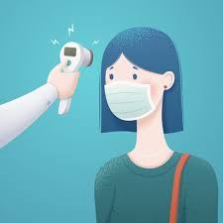
- Закрепление за каждым классом собственного кабинета для занятий (за исключением занятий: по физической культуре, изобразительному искусству, трудовому обучению, технологии, физики, химии).
- Установить для каждого класса собственное время начала уроков и перемен.
- Сокращение числа обучающихся в одном классе
(по возможности).
- Проветривание рекреаций и коридоров в общеобразовательных организациях во
время уроков, а учебных кабинетов - во время перемен.
- Регулярное обеззараживание воздуха с использованием оборудования по обеззараживанию воздуха.
- Проведение ежедневной влажной уборки помещений с применением дезинфицирующих средств с обработкой всех контактных поверхностей.
- Проведение спортивных занятий на открытом воздухе при соответствующих
погодных условиях.
- Организация питьевого режима (одноразовая посуда, дезинфекция дозаторов).
- Обеспечение постоянного наличия в санитарных узлах для детей и сотрудников мыла,
а также кожных антисептиков для обработки рук.
- Работа сотрудников столовых в масках и перчатках (смена одноразовых масок должна производиться не реже 1 раза в 3 часа).  - Регулярная дезинфекция обеденных столов, мытье посуды и столовых приборов в посудомоечных машинах при максимальных температурных режимах.  - Незамедлительное изолирование учащихся с признаками ОРВИ. | 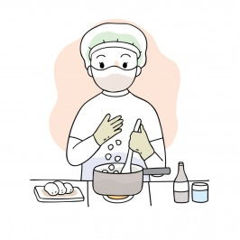
ФБУЗ «ЦГиЭ в РО»

